

2019年曲阜市国民经济和社会发展
统 计 公 报
曲阜市统计局
国家统计局曲阜调查队
（2020年4月30日）
2019年是新中国成立70周年，是决胜全面建成小康社会、实现第一个百年奋斗目标的关键之年。面对持续加大的经济下行压力，全市人民在市委、市政府的坚强领导下，坚持稳中求进工作总基调，坚持“五个一”统领、“十条线”推进、精细化实施，持续深化供给侧结构性改革，着力打好三大攻坚战，经济运行稳中有进，发展质量稳步提升，民生福祉日益改善，社会事业繁荣发展，全面建成小康社会取得新成就。
一、综合
经济宁市统计局统一核算，全市实现生产总值（GDP）355.06亿元，按可比价格计算，比上年增长5.0%。分产业看，第一产业增加值26.06亿元，下降3.1%；第二产业增加值114.48亿元，增长5.6%，其中工业增加值74.57亿元，增长0.5%；第三产业增加值214.52亿元，增长5.8%。三次产业结构调整为7.3: 32.3: 60.4。全市人均生产总值54654元（按2019年平均汇率折算为7923美元），按可比价格计算，增长5.5%。2019年万元GDP能耗比上年下降4.9%。全年城镇新增就业7042人，年末城镇登记失业2013人，登记失业率3.05%，低于年初确定的控制目标。
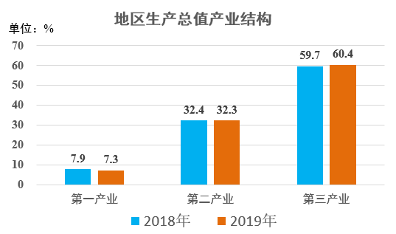
全年出生人口7332人、出生率11.2‰，其中二孩4841人，占出生人口的66.0%；死亡人口4298人、死亡率6.6‰；人口自然增长率4.64‰。年末常住人口64.99万人，其中城镇人口42.13万人，农村人口22.86万人；常住人口城镇化率64.83%，比上年提高0.67个百分点。
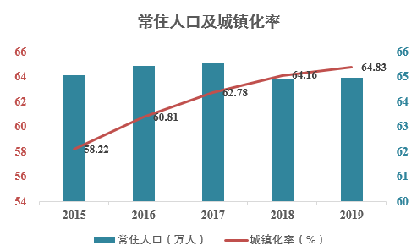
新增市场主体11327个、年末达到64668个。其中，新增个体工商户6966个、达到47620个；新增内资企业4211个、达到16023个，其中新增私营企业4171个、达到15222个；新设外商投资企业4个，达到34个；新增农民专业合作社146个，达到991个。新增“四上”企业107个、年末达到382个，其中营业收入过亿元企业78个，比上年增加11个。新成立社会组织43个，年末达到328个，其中基金会1个，社会团体93个，民办非企业单位234个。
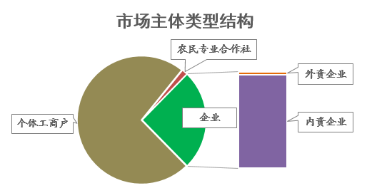
分行业营业收入过亿元企业情况
行业 | 过亿元企业个数
行业 |  |  | 过10亿元企业个数
行业 | 2019年 | 2018年 | 2019年 | 2018年
工业 | 43 | 29 | 4 | 5
建筑业 | 17 | 17 | 0 | 0
房地产业 | 12 | 14 | 0 | 0
批零住餐业 | 3 | 4 | 1 | 1
服务业 | 3 | 3 | 0 | 0
合 计 | 78 | 67 | 5 | 6
全年平均气温15.8℃，最高气温37.8℃，最低气温—8.1℃。年降水量506.4毫米，日最大降水量124毫米（8月7日）。全年开展人工影响天气作业4次。
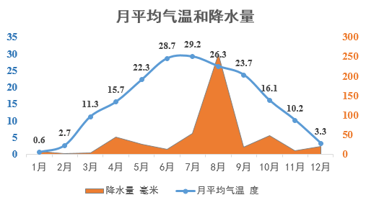
二、改革攻坚
新旧动能转换提质加速。圣阳电源荣获国家级绿色工厂，晶导微电子、天博零部件成为省制造业单项冠军，瑞鸿重工获评省瞪羚企业，东宏管业入选省技术创新示范企业。新增国家高新技术企业14家、达到43家，新增省级“专精特新”中小企业2家，省上云标杆企业达到5家。规上工业高新技术产值92.98亿元，增长11.3%，产值占比达到50.3%，比上年下降0.2个百分点。全年文化旅游项目投资25.01亿元。尼山世界文明论坛场馆设施建设项目入选省重点项目，尼山圣境接受省新旧动能转换重大项目现场观摩。尼山圣境夜游、孔子博物馆夜场成为全市文化旅游新地标、夜间经济新亮点，全年分别接待游客125.50万人次和37.48万人次。
“双招双引”成效显著。新签约招商引资项目53个、总投资额243.91亿元；在建项目74个，总投资额306.81亿元；新建项目45个，总投资额147.20亿元；引进500强项目12个、500强企业5家。全年实际利用外资5057万美元，增长226.3%。设立人才工作站4个，入选国家级重点人才工程1人、泰山产业领军人才等省级以上人才5人，新增院士工作站2家、省级创新平台3家、市级创新平台5家，设立人才工作站暨“人才飞地”4个。全年引进国家级重点人才工程专家1人，柔性引进省级以上人才22人，招引全日制本科以上学历人才788人。
乡村振兴持续深化。尼山镇、小雪街道武家村、息陬镇北元疃村等1个镇5个村纳入全省首批乡村振兴“十百千”示范镇、示范村，吴村镇（葡萄）成功入选第九批全国一村一品示范镇，新增省级美丽乡村10个、达到20个。尼山镇被省发改委确定为全省乡村振兴联系点，被省委、省政府授予“全省攻坚克难先进集体”称号。我市被列为全国乡村治理试点市、省级现代农业产业园创建市，精神扶贫工作纳入全国扶贫经典案例。
三大攻坚扎实推进。积极化解金融风险，年末金融机构不良贷款余额2.03亿元，比年初减少0.49亿元；不良贷款率0.98%，较年初下降0.43个百分点。脱贫攻坚成果有效巩固，新增产业扶贫项目10个，达到28个。改造贫困户危房30户，实施无障碍改造19户。发放贫困户低保金2470万元，贫困残疾人补助330万元。全面落实患病贫困人口“先诊疗、后付费”和“两免两减半”政策，为贫困群众购买“扶贫特惠保险”。全市6859户、14069人全部稳定脱贫，10个省定贫困重点村全部摘帽。环境质量有效控制，细颗粒物（PM2.5）、可吸入颗粒物（PM10）、二氧化硫和二氧化氮平均浓度分别为58ug/m³、100ug/m³、14ug/m³和37ug/m³。空气优良天数168天。国控地表水全部达到IV类以上水质标准。
为民服务至精至简。持续深化“放管服”和“一次办好”改革，建立以市为民服务中心为龙头、镇街为民服务中心为纽带、村居（社区）便民服务站为基础的三级为民服务平台，推行全程电子化“极简审批”，微信公众号、手机APP等多渠道平台互联互通，实现“1126”工作目标。全年办理各类政务服务业务89万件次，按时办结率100%，群众满意率100%。
园区建设稳步推进。积极推进开发区改革，建立“党工委（管委会）+公司”管理运行模式，成立开发区运营公司和招商公司，剥离18项社会事务管理职能和5项园区开发运营职能，实行竞争性激励机制。“大部制、扁平化”整合机构人员设置，压减内设科室40%，压减人员编制50.3%。年末区内上市挂牌企业6家，规模以上工业企业55家，高新技术企业发展到26家，占全市的60%以上。
三、农业
农林牧渔及其服务业实现增加值28.74亿元、比上年下降2.8%，其中农林牧渔服务业增加值2.67亿元、增长2.2%。全年粮食种植面积95.82万亩、减少3.17万亩，其中小麦种植面积45.25万亩、减少2.53万亩，玉米种植面积48.46万亩、减少1.18万亩。全年粮食产量43.63万吨、增加0.42万吨，其中夏粮产量18.78万吨、减产1.3%，夏粮单产415公斤/亩、增产17公斤/亩；秋粮产量24.85万吨、增产2.8%，秋粮单产491公斤/亩、增产19公斤/亩。
肉类总产量5.3万吨、比上年下降7.5%，其中猪肉产量1.9万吨。禽蛋产量1.7万吨，增长29.6%。年末生猪存栏15.5万头，出栏25.5万头；禽类存栏667万只，出栏2861万只。
新增规范化农机合作社2家，年末达到65家。农业机械总动力64.12万千瓦，比上年增长2.7%，主要农作物耕种收综合机械化水平达94.7%。创成全省“两全两高”农业机械化示范县。
2019年农业分行业产值及增加值
指标 | 产值（万元） | 增加值（万元）
农林牧渔业 | 524490 | 287355
农业 | 261007 | 161351
林业 | 5498 | 3925
牧业 | 193862 | 92637
渔业 | 4039 | 2700
农林牧渔服务业 | 60084 | 26742
全年造林1281公顷，年末林地面积达到3.25万公顷，活立木蓄积量136.75万立方米。新建完善农田林网1721公顷、绿色通道159公里，新发展经济林137公顷。森林覆盖率达到41.7%。
现代农业建设加强。新增规模以上农业龙头企业6家、家庭农场4家、农民合作社4家，新认证“三品一标”农产品37个、达到105个。新建设施农业785个，达到4272个，设施占地面积6960亩。高标准农田面积34.15万亩。新增省级经济林标准化示范园3家、“齐鲁放心果品”品牌2个，成功打造“儒乡味道”农产品区域公用品牌。尼山红葡萄示范园成为全省优质高效栽培科技成果基地，创成省级现代农业产业园。规上农产品加工业产值22.20亿元，占农林牧渔业产值比重达到42.3%，产业融合更加紧密。
四、工业和建筑业
全部工业增加值74.57亿元、比上年增长0.5%。规模以上工业增加值增长4.1%，其中规上高技术制造业增加值增长18.9%，增速高于规上工业14.8个百分点。
全年新增规模以上工业企业46家，达到152家。规模以上工业实现营业收入195.88亿元、利润11.27亿元、利税20.51亿元，分别增长12.2%、17.3%和7.7%；营业收入利润率5.76%，比上年提高0.26个百分点。规上工业每百元营业收入成本79.9元，比上年减少0.7元。在全部规上工业企业中，亏损企业28家，亏损面21.1%。列入全市规模以上工业产品目录的36种产品中有21种实现增长，产品增长面58.3%。
全年建筑业实现增加值40.05亿元，比上年增长20.5%。新纳统资质以上建筑业企业11家、年末达到63家，实现资质建筑业总产值51.17亿元，其中建筑工程产值39.89亿元，安装工程产值10.48亿元。全年房屋施工面积247万平方米。
五、固定资产投资
固定资产投资（不含农户）比上年下降6.1%，三次产业投资结构为0.6:18.9:80.5。“四新”投资35.16亿元，制造业技改投资5.67亿元。房地产开发投资29.11亿元、比上年增长104.1%，其中住宅投资27.22亿元、增长115.1%，商业用房投资1.28亿元、增长7.1%；商品房施工面积295.57万平方米、下降31.4%，其中住宅施工面积241.65万平方米、下降33.8%；商品房销售面积58.82万平方米、下降7.6%，其中住宅销售面积57.31万平方米，增长7.3%；年末商品房待售面积4.27万平方米，比上年末下降40.7%。
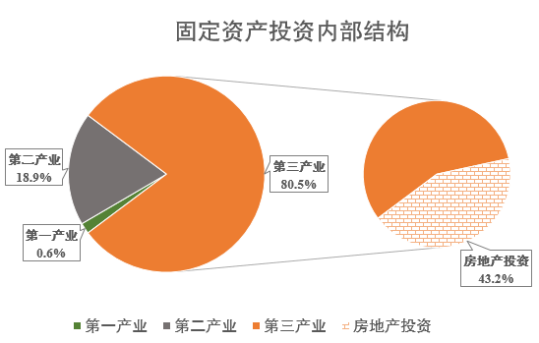
六、国内外贸易
社会消费品零售总额211.20亿元、增长4.0%，其中商品零售额177.97亿元、增长3.9%，餐饮收入额33.23亿元、增长4.6%。按销售单位所在地统计，城镇消费品零售额158.93亿元、增长3.8%，乡村消费品零售额52.27亿元、增长4.5%。新增限额以上批发零售业、住宿餐饮业企业25家，年末达到103家。实现限额以上社会消费品零售额13.08亿元、下降6.7%，其中限上单位餐饮收入1.15亿元、增长4.4%，限上单位商品零售额11.93亿元、下降2.9%。
实现进出口总额33.59亿元、增长27.6%，其中出口26.69亿元、增长37.9%，进口6.89亿元、下降0.9%。外贸进出口依存度9.5%，较上年提高2.0个百分点。
2019年对主要国家和地区货物出口额及增长速度
国家和地区 | 出口额  （万美元） | 增长速度  （%）
韩国 | 9845 | 31.0
欧盟 | 6281 | 21.6
东盟 | 6222 | 120.2
美国 | 5316 | 15.5
中东 | 1600 | 77.2
日本 | 1101 | 31.1
巴基斯坦 | 967 | 220.2
巴西 | 904 | 27.4
俄罗斯 | 818 | 25.1
印度 | 674 | 69.8
七、服务业
实现服务业增加值214.52亿元、增长5.8%，占GDP比重为60.4%，比上年提高0.6个百分点。新增规模以上服务业企业16家，年末达到34家。规模以上服务业实现营业收入11.14亿元，增长13.8%。
规上服务业分行业营业收入及增长速度
行业 | 绝对量  （万元） | 增长速度  （%）
总 计 | 111361 | 13.8
交通运输、仓储和邮政业 | 21169 | 1.5
房地产业 | 4864 | 69.2
租赁和商务服务业 | 58861 | 16.6
科学研究和技术服务业 | 3845 | -6.9
水利、环境和公共设施管理业 | 8375 | 261.3
居民服务、修理和其他服务业 | 650 | -52.2
教育 | 4789 | 31.5
卫生和社会工作 | 1571 | 78.4
文化、体育和娱乐业 | 7239 | -36.0
八、文化和旅游业
年末文化事业机构5个，艺术表演团体15个，艺术表演场所3个，影剧院、博物馆、文化馆、档案馆各1个，文化站12个，农村文化大院457个，公共图书馆1个、藏书180千册。年末列入各级非物质文化遗产名录共206个，其中国家级5个、省级16个、市级40个。公共电视节目2套，全年播出1.2万小时；公共广播节目1套，全年播出8760小时。全年被中央台采用广播节目6条、电视节目15条，广播、电视实现人口综合全覆盖。
年末共有各级重点文物保护单位208处，其中全国重点文物保护单位13处、省级重点文物保护单位53处、市级重点文物保护单位11处、县级重点文物保护单位131处。
年末3A级以上旅游景区12个，其中，5A级景区（“三孔”）1个、4A级景区4个、3A级景区7个。星级宾馆7个，客房793间。省级旅游特色村达到17个，省级旅游强镇达到8个。“三孔”景区接待游客558万人次、增长12.7%。创成国家首批全域旅游示范区。
九、财税和金融
全市一般公共预算收入25.00亿元，与去年持平。其中税收收入18.22亿元、增长5.8%，非税收入6.78亿元、下降17.0%。税收收入占一般公共预算收入比重72.88%，比上年提高5.04个百分点。全市一般公共预算支出48.23亿元、增长1.7％，其中民生领域支出38.56亿元，占财政支出比重为80.0%。
年末金融机构各项人民币存款余额383.87亿元，比年初增加27.73亿元、增长7.8%，其中住户存款280.20亿元、增长13.3%。年末金融机构人民币贷款余额207.59亿元，比年初增加28.08亿元、增长15.6%，其中非金融企业及机关团体贷款余额101.62亿元、比年初增长4.4%。金融机构人民币存贷比54.1%，比年初提高3.7个百分点。
全年各类保费收入10.08亿元、增长9.8%。财产险保费收入2.46亿元、增长7.0%，其中车险保费收入1.85亿元；寿险保费收入7.63亿元、增长11.1%，其中期交保费1.66亿元。
十、交通运输和邮政快递
全市公路运输里程1451公里，其中高速公路2条、总长66公里，国道2条、总长62公里。过境铁路187公里，其中京沪高速铁路35公里、鲁南高速铁路73公里、京沪线（津浦线）26公里、兖石铁路27公里、兖石铁路北环线26公里。公路货物营运车辆4059辆，载重6.36万吨；公路旅客营运车辆744辆，其中新能源公交车394辆。摩拜共享单车1万辆，来驾电动共享汽车200辆，觅马电动共享单车2000辆。全年客运周转量4730万人公里。
全年邮政业务总量4.03亿元、增长60.7%。邮政寄递服务1079万件，增长16.5%；快递业务1664万件、增长65.7%，其中同城快递260万件、增长71.4%，异地快递1404万件、增长64.7%；国际（含港澳台）快递0.11万件、增长23.7%。电信业务总量3.16亿元。年末全市固定电话用户4.44万户，移动电话用户69.78万户、其中5G用户1.88万户，互联网用户17.30万户。
十一、城市建设和供电
建成区面积27平方公里，绿化覆盖率41.5%，公园25个、总面积351公顷。全市绿地面积1071公顷，人均公共绿地面积达到16.48平方米。城市自来水年供水总量1240万立方米，供水综合生产能力5万立方米/日，用水普及率100%，水质合格率100%。城市天然气供气总量6334万立方米，其中居民家庭用量1187万立方米；镇街燃气管网覆盖率达到65%。年供热总量258万吉焦，供热面积660万平方米。实施清洁取暖改造3.3万户，完成农村改厕7.8万户。顺利推进城乡供水一体化工程，铺设管道400公里。成功举办第二届山东省城市建设博览会。
全社会用电量21.12亿千瓦时，增长8.9%。第一产业用电0.17亿千瓦时，增长22.5%；第二产业用电10.88亿千瓦时、增长8.2%，其中工业用电10.56亿千瓦时、增长7.5%；第三产业用电5.72亿千瓦时，增长14.4%；城乡居民生活用电4.35亿千瓦时，增长3.6%。三次产业和居民用电比例为0.8:51.5:27.1:20.6。
十二、教育和科技
年末全市共有各级各类学校127所，专任教师9632人，在校学生16.24万人，年内毕业生4.00万人。其中，高等学校4所，在校生8.54人，年内毕业生2.18万人；中等专业学校3所，在校生0.69万人，年内毕业生0.33万人；普通中学30所，在校生2.84万人，年内毕业生0.89万人；小学88所，在校生4.14万人，年内毕业生0.59万人。学前教育幼儿园167所，在园幼儿1.91万人，年内离园幼儿0.70万人。九年义务教育巩固率100%，高中阶段教育毛入学率75.0%（不含中等职业学校），中小学生体育达标率87.1%。全年考入大专以上院校人数4238人，其中本科人数1638人、专科人数2600人。
取得各类科研成果85项，引进转让科技项目285项。申请专利1439件，其中发明专利331件；授权专利761件，其中发明专利89件。有效发明292件，万人有效发明专利4.49件。年末科技平台52个，其中省级工程技术研究中心9个，院士工作站5个，科技企业孵化器2个。2018年，全市研究与试验发展（R&D）经费投入2.87亿元，占GDP的比重为0.70%。
十三、卫生和体育
年末全市共有各类卫生机构334个，其中医院19个，社区卫生服务中心6个，社区卫生服务站7个，村卫生室300个。卫生工作人员4894人，其中卫生技术人员3630人。在卫生技术人员中，执业医师1026人，注册护士1623人。年末医疗卫生机构床位2971张。全年完成诊疗服务198.78万人次。
年末拥有国家级群众体育场地1处，体育场馆2处。专职教练员24人，等级裁判员16人。全年为济宁市以上体校输送队员42人。在济宁市以上举办的运动会上获金牌81枚，银牌60枚，铜牌52枚。
十四、居民生活和社会保障
全体居民人均可支配收入26438元，增长8.7%。按常住地分，城镇居民人均可支配收入32553元，增长8.1%，农村居民人均可支配收入17111元，增长10.2%。城乡居民人均可支配收入倍差1.9，比上年缩小0.04。全体居民人均生活消费支出14885元，增长6.8%。按常住地分，城镇居民人均生活消费支出17641元，增长6.5%，农村居民人均生活消费支出10674元，增长8.5%。
年末参加城镇职工基本养老保险人数11.89万人，参加城乡居民基本养老保险人数40.69万人，参加失业保险人数7.23万人，参加工伤保险人数为10.1万人。全年养老基金支出14.12亿元，失业保险支出857.6万元，工伤保险支出1949万元。
年末全市建成各类养老设施127处，配置养老床位5231张，每千名老年人拥有养老床位39张。城市人均最低生活保障标准600元/月、比上年提高20元，农村人均最低生活保障标准450元/月、比上年提高30元。城市低保对象759户、1764人，发放低保金799万元；农村居民低保对象8039户、14105人，发放低保金4593万元。供养特困人员1346人，投入供养资金1242万元。实施临时救助600余户，发放救助金74万元。发放经济困难老年人补助507万元。发放孤儿生活救助金103万元、困境儿童生活补贴64万元。发放困难残疾人生活补贴389万元，重度残疾人护理补贴438万元。全年接收慈善捐赠2605万元，投入善款2637万元。全年办理结婚登记2946对，离婚登记1118对。
十五、安全生产
安全生产形势持续稳定。全市牢固树立安全发展理念，强化红线意识和底线思维，健全安全生产责任体系和应急管理体系，提高突发事件防范和应对处置能力。排查安全生产隐患928处，整改率100%。全年未发生各类生产安全事故，无致人死亡事故，无直接经济损失。亿元GDP生产安全死亡人数、死亡率，工矿商贸企业就业人员十万人生产安全死亡人数、死亡率，道路交通万车死亡人数、死亡率，煤矿百万吨死亡人数、死亡率等4项安全生产严控指标均为零。

注释：
1. 本公报所列数据均为初步统计数据，有与统计年鉴不一致的以统计年鉴为准。小数位四舍五入取舍产生的误差未做机械调整。
2. 本公报所列地区生产总值、各产业增加值和人均生产总值等指标按当年价格计算，增长速度按可比价格计算。根据第四次经济普查结果，济宁市统计局对我市2018年GDP数据进行了修订，修订后我市2018年GDP为352.20亿元。

附表1
主要农产品产量
产品名称 | 计量单位 | 绝对量 |  | 比上年增减（%）
粮食 | 万吨 | 43.63 |  | 1.0
夏粮 | 万吨 | 18.78 |  | -1.3
秋粮 | 万吨 | 24.85 |  | 2.8
棉花 | 吨 | 98.19 |  | -31.4
油料 | 万吨 | 0.83 |  | 2.2
花生 | 万吨 | 0.83 |  | 2.4
蔬菜 | 万吨 | 15.74 |  | -16.4
水果 | 万吨 | 4.59 |  | 12.6
肉类 | 万吨 | 5.31 |  | 7.5
禽蛋 | 万吨 | 1.70 |  | 29.6
奶类 | 万吨 | 0.87 |  | 252.7
水产品 | 万吨 | 0.23 |  | -22.2
肉猪出栏头数 | 万头 | 25.49 |  | -33.1
生猪年末存栏数 | 万头 | 15.52 |  | -23.0
羊年末存栏数 | 万只 | 6.20 |  | -40.1

附表2
规上工业产品产量
产 品 | 绝对量 | 比上年增长（%）
原煤（万吨） | 235.71 | 15.9
洗煤（万吨） | 192.43 | 14.4
白酒（千升） | 3098 | -4.6
啤酒（千升） | 99180 | 25.1
初级形态塑料（吨） | 74881 | 59.0
化学药品原药（吨） | 795 | 2651.6
中成药（吨） | 2082 | 9.0
水泥（万吨） | 232.98 | 5.5
商品混凝土（万立方米） | 184.71 | 107.3
铝材（吨） | 12510 | -1.1
锻件（吨） | 4590 | -6.1
电动机（万千瓦） | 32.39 | -4.3
通信及电子网络用电缆（对千米） | 6280 | 45.4
电力电缆（千米） | 22773 | -23.4
光缆（芯千米） | 173005 | -18.1
铅酸蓄电池（千伏安时） | 367662 | -27.2
半导体分立器件（亿只） | 161.74 | 7.1
发电量（万千瓦小时） | 210356 | -14.1
亚麻纱（吨） | 4673 | 22.6
小麦粉（吨） | 13724 | 102.2
棉布（万米） | 271 | -27.2
塑料制品（吨） | 1966 | 49.5
服装（万件） | 661 | -7.1
大气污染防治设备（台） | 15163 | -2.2
家具（万件） | 38.90 | -41.8
石灰石（万吨） | 184.14 | 15.1
食品添加剂（吨） | 1097 | 250.5
冷藏肉（吨） | 7031 | -18.3
冷冻水产（吨） | 2595 | 14.0
锂离子电池（万只） | 342.90 | -7.0
兽用药品（吨） | 821 | 0.3
医疗仪器设备及器械（台） | 1061 | -20.7
高密度聚乙烯树脂（吨） | 72185 | 54.3
钢结构（吨） | 45926 | 9.1
熟肉制品（吨） | 453 | 13.8

